附件2
往届生教育部学历证书电子注册备案表查询操作步骤

- 登录学信网 www.chsi.com.cn 单击 “学历查询”
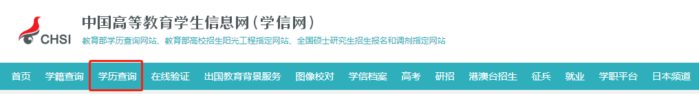

2．单击“本人查询”选项，输入账号、密码登录
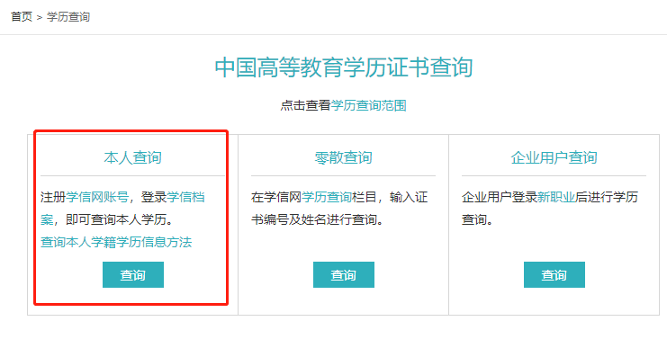
3.单击“学历”选项
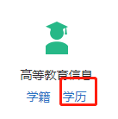
4.单击“查看该学历的电子注册备案表”选项
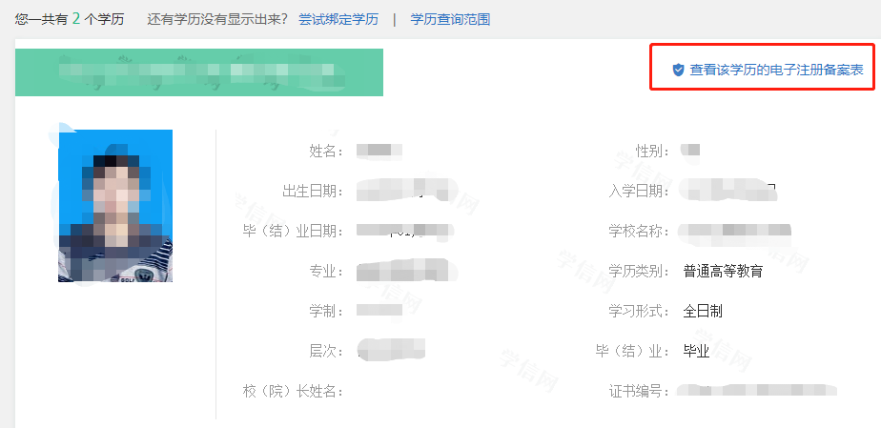

5.单击“查看”选项
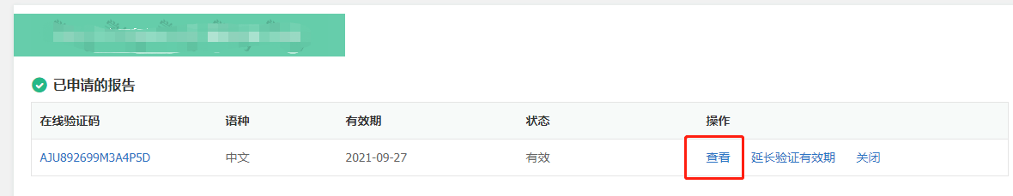
6.查看、保存或打印高职阶段《教育部学历证书电子注册备案表》
